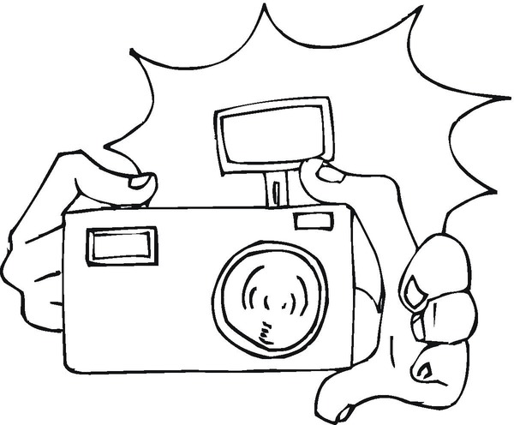
Powiat Stargardzki zaprasza do udziału w konkursie fotograficznym „Odkryj swój Powiat. Nieznane miejsca w Powiecie Stargardzkim”. Zdjęcia wystarczy wysłać drogą mailową do 15 października. Na zwycięzców czekają atrakcyjne nagrody rzeczowe, m.in. tablet i mp4. Najlepsze prace zostaną zaprezentowane na wystawie w holu starostwa.

Jesteśmy przekonani, że powiat stargardzki kryje wiele pięknych, ale mało popularnych miejsc, które dzięki Wam mogą zostać docenione. Konkurs daje uczestnikom nieograniczone możliwości. Organizatorzy nie narzucają co ma się znaleźć na zdjęciach. Liczy się przede wszystkim oryginalność pomysłów i nietypowe spojrzenie na powiat stargardzki. Celem konkursu jest pokazanie walorów przyrodniczych oraz kulturalnych. Jury doceniać będzie te prace, które ukażą nasz region z mniej znanej strony. W konkursie może wziąć udział każdy mieszkaniec powiatu stargardzkiego. Na zrobienie i nadesłanie zdjęć jest czas do 15 października, a o wynikach poinformujemy najpóźniej 12 listopada br. na naszej stronie internetowej – www.powiatstargardzki.eu. Przed przystąpieniem do konkursu każdy uczestnik jest zobowiązany do zapoznania się z REGULAMINEM.



REGULAMIN KONKURSU
„Odkryj swój Powiat. Nieznane miejsca w Powiecie Stargardzkim”

Organizator:
Wydział Kultury i Promocji Powiatu
Starostwo Powiatowe w Stargardzie
ul. Skarbowa 1
73-110 Stargard

Osoba do kontaktu:
Magdalena Kukulak
Tel. 91/ 48 04 913

Cele konkursu:
Ukazanie walorów turystycznych, przyrodniczych, krajobrazowych i rekreacyjnych powiatu. Promocja Powiatu Stargardzkiego.

Uczestnicy:
Konkurs adresowany jest do wszystkich mieszkańców Powiatu Stargardzkiego. Warunkiem uczestnictwa w Konkursie osób niepełnoletnich jest wyrażona na piśmie zgoda ich przedstawiciela ustawowego. W Konkursie nie mogą brać udziału pracownicy Starostwa Powiatowego w Stargardzie Szczecińskim oraz członkowie ich rodzin.

Terminy:
Prace należy nadsyłać do 15.10.2012 roku (decyduje data stempla pocztowego) lub dostarczyć osobiście do Wydziału Kultury i Promocji Powiatu pok.119, ul. Skarbowa 1,
73-110 Stargard Szczeciński. Rozstrzygnięcie konkursu nastąpi do 31.10.2012 r. Informacja o rozstrzygnięciu konkursu pojawi się na stronie internetowej Organizatora www.powiatstargardzki.eu nie później niż 12.11.2012 r.

Ocena i nagrody:
Oceny nadesłanych na konkurs prac dokona Jury powołane przez Organizatora, biorąc pod uwagę m.in. ich jakość techniczną, artystyczną i oryginalność.
Spośród dostarczonych prac Jury wybierze zwycięzców.
Jury dokona wyboru finalistów Konkursu i przyzna nagrody rzeczowe za zajęcie pierwszego, drugiego i trzeciego miejsca. Jury może przyznać także wyróżnienia. Najlepsze prace biorące udział w Konkursie zostaną umieszczone na Wystawie w Starostwie Powiatowym. Decyzje podjęte przez Jury są ostateczne i prawnie wiążące dla wszystkich uczestników Konkursu.
Tematyka prac konkursowych:
Prace fotograficzne muszą dotyczyć Powiatu Stargardzkiego. Powinny przedstawiać najpiękniejsze i najciekawsze miejsca w powiecie widziane oczami uczestnika Konkursu. Organizatorzy będą preferować zdjęcia miejsc mniej znanych ale niepowtarzalnych.

Przepisy dotyczące prac:
Do konkursu mogą zostać zgłoszone jedynie takie fotografie, które nie były uprzednio nigdzie publikowane, nagradzane, jak również nie są już zgłoszone do innego konkursu. Fotografie mogą być wykonane w dowolnej technice. Nie zezwala się na stosowanie fotomontaży polegających na łączeniu elementów fotografii pochodzących z różnych plików. Jeden uczestnik może zgłosić do Konkursu maksymalnie 3 fotografie. Do grona laureatów może zostać zakwalifikowane tylko jedno zdjęcie Uczestnika

Prace należy dostarczyć:
- na płycie CD lub DVD z plikiem w formacie JPG, kolory w standardzie RGB, rozmiar pliku do 500 kb.
lub
- mailowo na adres m.kukulak@powiatstargardzki.eu, format JPG, kolory w standardzie RGB, rozmiar pliku do 500 kb.

Zdjęcia nie mogą zawierać żadnych nadruków, np. data, godzina itp.

Oznaczenie prac:
Płyty CD/DVD należy opisać imieniem i nazwiskiem.
Prace przesłane drogą mailową powinny dodatkowo zawierać: imię i nazwisko autora, datę urodzenia, adres zamieszkania, telefon oraz opis (tytuł) zdjęcia, datę i miejsce wykonania.

Warunki ogólne:
Uczestnik Konkursu dostarczając prace oświadcza, że przedłożone zdjęcia wykonał osobiście i przysługują mu do niego pełne prawa autorskie, jak również że prawa te nie są w żaden sposób ograniczone lub obciążone na rzecz osób trzecich, a ponadto że posiada zgodę osób, których wizerunki utrwalono na fotografiach, na ich wykorzystanie.

Zgłoszenie prac do Konkursu jest jednoznaczne z przekazaniem Organizatorowi autorskich praw majątkowych na ich bezterminowe, wielokrotne wykorzystanie w środkach przekazu, na stronach internetowych Organizatora oraz w wydawnictwach informacyjno-promocyjnych Powiatu Stargardzkiego, jak również z udzieleniem Organizatorowi prawa na dokonywanie dowolnych opracowań i modyfikacji prac bez konieczności zapłaty wynagrodzenia.

Prace niezgodne z regulaminem lub oddane po terminie nie będą oceniane. Prace nie podlegają zwrotowi.

Udział w Konkursie jest jednoznaczny z uznaniem warunków niniejszego regulaminu oraz wyrażeniem zgody na przetwarzanie i publikowanie danych osobowych zgodnie z ustawą z dnia 29 sierpnia 1997r. o ochronie danych osobowych (Dz.U. 2002r. Nr 101, poz. 926).

